论商业之道

我很早就想在商业领域进行一次深入而彻底的研究，只是一直没有抽出时间把自己的关注度放到这方面上来，现在终于是时候了。以前因为没有想过赚钱，所以一直没钱。

● **达内招聘会(2018年9月30日)** 1

● **美与商业(2018年10月3日)** 2

● **争霸艾泽拉斯试玩(2018年10月3日)** 3

● **农村里的自动洗衣机(2018年10月5日)** 5

● **做股票经纪人的经历(2018年10月5日)** 9

● **销售职业和苦大仇深(2018年10月7日)** 10

● **期货交易软件构想(2018年10月7日)** 11

● **在星汇广场二期开店(2018年10月10日) （待完）** 12

● **创新期货交易功能(2018年10月10日)** 15

● **行情分析软件的未来想定(2018年10月11日)** 16

● **电话和微信营销(2018年10月12日)** 17

● **数字货币一美元购(2018年10月12日)** 18

● **参加魔兽世界成团(2018年10月13日)** 20

● **猫咪咖啡馆的生存之道(2018年10月13日) （待完）** 23

* **达内招聘会(2018年9月30日)**

今天我受邀参加了达内的现场招聘会，这是我第二次以招聘方身份参加招聘会，这次的参加人数明显多于上次，参与公司也更多，竞争更为激烈。

有了上次的经验，这次我更多了一些思考。例如那些求职者，为什么在某些公司那里排长队，另一些公司却很空，一个也不去。 还有一些担忧，今天会不会这里也没人光顾，最后空手而归。

我此时感觉，虽然公司有大有小，名气待遇各不相同，但是这和去路边开个店是何等的相似，有的火锅店，烧烤店，日料店人满为患，晚上要排队4个小时，有的开了店也就头几天有重大优惠的人时候才有人来，过段时间就完全没有一个顾客了，这对店老板来说是何等的煎熬和打击，公司楼下餐饮店的关门率达到了90%以上!

顾客上门和商业手段的联系究竟是什么呢?

我这次故意没拉易拉宝，打广告，只是头上有个显示屏在介绍公司。我们就这样呆呆坐着，空等着别人来，结果过去了半小时，都没有一个求职者来投简历，有几个刚想坐下问问，感觉话刚到喉咙口，不知道为何又放弃了。

因为这个餐饮店开张时没打广告，发传单，也没放花篮!**在商业中，你高高在上，不作为是绝对要失败的!**这时我把精美的易拉宝拉开，又吆喝了一下:“这里可以找工作！“。话刚落，一个求职者就坐了下来，另外还有几个路过的在后面围观。

我开始了这次面试，成功完成了第一单，发挥还是不错的，我把简历塞到纸袋里存起来，过了十分钟，第二个来了，每次面试完等十分钟左右就会有下一个，成功开了三单。

这样就成功了吗？不，旁边的公司为什么在排队，中间完全没有停顿，一个接一个。

那是因为我们没有把口碑展现给顾客们，**顾客来不来，有没有回头客，都是看口碑的，都是要看近阶段的成绩的**!我顿时大悟，把三份简历全部拿了出来，摊在桌子上，马上求职者就把队排好了，今天都不愁了。

**这些顾客内心是矛盾的，他们可能会看不上你，也可能会感觉你看不上他，如果两者没有找到契合点，大家都可能会错过，会误解，都错过了自己真正需要的东西，商业要做的就是找准契合点，打进去**。

随着旁边有名公司队伍越排越长，很多感觉无望的求职者都把目光投向了我们，我们这边就进一步忙碌起来，这说明**大多数情况下，都没有一种模式，能够把所有层次的顾客都笼络好，商业永远是有机会的**。我们忙的完全没时间吃中饭，没时间小便，这同早上一开始是完全不同的，我们开始往提高配合，提高流水线工作方向发展，当然也开始考虑要拒绝一些求职者了。

一天忙碌的面试终于拉下帷幕了，这是一个开端，这意味着在这个时刻，思维的重心发生了很大的变化，《论商业之道》开始了。



* **美与商业(2018年10月3日)**

美，是指能引起人们美感的客观事物的一种共同的本质属性，它本身是一种主观感受。

人们都能感受到美，但不同的人对美的理解不同。古典主义认为美就是和谐，理性主义认为美是完善，经验主义认为美是愉快，启蒙主义认为美是关系。

人们都希望自己的穿衣能够体面，发型帅气或靓丽，女性非常注重手袋的款式，还有口红，香水，男性要开体面的车，戴体面的手表，大家都喜欢去风景悠美的地方旅游，吃色香味俱全的菜肴，烟酒茶和零食的包装内在都非常漂亮，非常注重家里的装修环境和卫生，收集一些漂亮的画和装饰品，喜欢在环境不错的城市生活，喜欢去环境不错的公司上班，话讲得不漂亮也没人会听。**美能使人心情愉悦，对美的追求促使人们乐于用金钱来获得美好的体验，一个良好的商业生态，必然与美有着密切的联系**。

我们习惯于提到公司是一个用于生产经营活动的场所，建立公司就是为了商业，是以商业为最重要目的，商业分为生产和经营两个部分，两者紧密不可分割。一个好的公司，必然是生产之美和经营之美的完美结合体。

生产之美的目标：

1. 产品之美

现代的公司一般都是通过发布产品的方式同用户联系到一起。人们首先了的是产品，通过产品来了解这个公司，甚至认为产品就是公司，公司就是产品，一个好的公司必须要有行业标杆的产品。产品必须要漂亮，要走在时代前沿，一个好的产品不仅深得市场欢迎，并且能够更加得到公司内部人员的呵护，**越是漂亮的东西，人们就越希望把它变得更漂亮，任何的瑕疵都会更加的明显，造成人们的强烈反感，易于推动对这些瑕疵的修补**。

1. 生产流程之美

绝大多数人都对混乱的事物抱有强烈的抵触心理，一个混乱的生产管理活动，是无法持续开展下去的。一个漂亮的生产流程，首先是能够促使从想法到实现的更快转变，其次是能够方便让更多的人参与其中，**要像网络游戏中一样精巧的设计构建各种专业和职业**，充分发挥每个人的能力，产生一种集体成就感，产生每个人自己的成就感，而不是少部分人的成就感，能以恰到好处的成本取得更好的成绩。

1. 内部生态之美

没有一个主动的积极向上的内部环境，公司的各项活动都将始终处在类似奴隶社会的状态，始终只能以强迫命令的方式去执行各项任务，无法在一些领域尤其是高科技领域取得突破，公司的层次无法提升，将一直处在行业的下游地位，甚至被淘汰。一个漂亮的内部生态环境，应该是将想和做分离开来的，对于客观的事物，人人都可以评论和批评，要有经常性的讨论，要经常有人拿出自己主动研究的成果来进行演示，大家都不藏着掖着，降低防守心理，通过相互分享，相互学习来达到共同提高的目的。

经营之美的目标：

1. 商业策略之美

公司要能发展壮大，能够产生客观的效益，最重要的就是商业策略要始终正确。企业需要硬实力，但没有一个好的策略，在恰当的时机对准转瞬即逝的机会，再好的组织，再强的能力，再多的资源也有可能会遭受失败，在什么都有的情况下失败的案例比比皆是，很多成功的案例反而都是从一无所有开始。 一个最漂亮的商业策略应该是蓝海战略，打破现有的产业边界，在一片全新的无人竞争的市场中进行开拓，或者在红海中找到对手的明显不足和薄弱点，给予精准施力，抢占先机，更可以通过新的技术手段对产业进行整体升级。

1. 营销之美

产品在生产完成后，就需要进行推广，也就是进行市场营销活动。首先是产品的名称一定要漂亮，并且要有一句能够口口相传的广告词。其次就是做广告，可以在自己的网站上做广告，也可以在地铁，公交站台，有名的网站，App上投放广告，发传单，广告一定要做的漂亮，能够吸引眼球，让人们产生一些体验的冲动。然后是推销，推销的方式有邮件推销，电话推销，微信推销，推销的设计要做的漂亮，描述要到位，说话要好听，诚恳，主动的向用户一对一的去做更为详细的描述，让更多的客户来购买付费项目。

* **争霸艾泽拉斯试玩(2018年10月3日)**

就在一个月以前，魔兽世界新资料片《争霸艾泽拉斯》正式上线。作为魔兽世界的老玩家，以前每一次新版本上线，我都会第一时间体验。这次上线都一个月了，为什么我还没有进去玩呢?

过去魔兽世界是点卡计费的，30块钱大概能玩60个小时，而现在只能买月卡，季卡，月卡要75元，季卡要198，不是玩多少小时付多少钱。

在我的学生时代，我是非常渴望能够包月玩的，因为我一直在电脑前，一个月要玩400小时以上，按点卡计算要200元，换成现在只要75元了，非常的合算。但是现在我已经工作了，年纪也大了，没有那么多的精力，不可能去这么长时间的关注某个游戏。我一个月最多就玩10个小时，买点卡的话只要花5元钱，而现在要花75元，自然是有点心不甘情不愿的，一直不愿掏这个钱。**中国大多数30-40岁的男人对家里的财政都是完全没有话语权的，不要看一个月只有几十块，掏起来也是不容易的**。

本来我打算放弃这款游戏了，但是十月一日偶然看到了他们的广告，老兵回归，居然可以免费试玩三天。这太好了，作为老玩家，对于魔兽的兴趣已经远不如前了，但情怀还是有的，有新资料片，新地图，新副本出现，也是会关注一下的。给我三天时间，我起码可以进去看看风景，满足一下好奇心对吧。

我下载好游戏，足足50多个G，然后就进去试玩了。新的剧情，新的大陆，还是挺不错的，我很快就升了一级，我很想用这三天升到满级，但是我计算一下，我觉得以我的水平，大概需要六天，现在只给了三天，那我只能升到一半，一种很遗憾的感觉。

我还是有点不甘心的，所以我最后还是付了款，我现在才知道**为什么是三天，而不是五天七天，他们算准了大多数老兵，在月卡机制下都不会回归，而免费三天能体验不少内容，但更精彩的内容三天是体验不完的，让老兵们产生了极大的好奇感**！

我付了一个月的钱，75元，我被成功营销了，我觉得**首先产品做的确实好，其次是三天试玩的营销方案非常的成功，留住了一大批老客户，避免他们完全退出，并为产品带来了可观的收益，而且是立即变现**。







* **农村里的自动洗衣机(2018年10月5日)**

在江阴的很多农村里，都有很多共享洗衣机。这个洗衣服是投币的，只支持一元硬币，收费标准是这样的：1元6分钟，3元20分钟，4元35分钟，5元45分钟。

这个洗衣机村里一共有五台，洗衣粉要自己准备的，在浴室门口有一大袋。我感觉**这个共享洗衣服大家都把衣服往里放，一点也不卫生，是第三世界特有的产物**。

这个洗衣机的使用频率还是很高的，不过都是外地打工者在洗，都是女的在往里面放衣服。农村房租只要100元/月，洗衣机买买却要上千，房东不可能去配的，我觉得这是它存在的重要理由。

这个洗衣机是开浴室的人搞的，浴室门口就有三台，很多人洗完澡就直接把衣服放在里面洗，直接排放到河里，不是很环保。它不支持微信和支付宝，运作模式非常简单，就是打上面的电话，一次性付清洗衣机的钱，免费上门安装，然后每天从里面收硬币就行了。

按照我的计算，用这个洗衣机是不合算的：平均1天花2块多，1个月要好几十块钱，房东买个二手的摊到房租里比这个花费便宜多了，或者打工者可以自己买个二手的，但是**外地打工者流动性比较强，更想持币，不想一次付出这么大的成本，少量多次的消费更适合他们**。

但是相反的，收钱的一方能很快收回成本，每台洗衣机结构简单，装一台近千元，平均每天至少能收30元，不到一个月就回本了，它的存在符合了各方的需要。

长三角地区的城乡结合部还是非常多的，大部分地区的状况和这个村庄没有什么区别，有数以万计甚至更多的农村或者拆迁小区都需要这样的设备，来满足大量外地打工者的需要，如果加上新的支付方式，一定会有很广阔的空间。







* **做股票经纪人的经历(2018年10月5日)**

我认为这段经历对我成长起着至关重要的作用，我毕业前没有过实习经历，第一次踏进社会做的就是股票经纪人。**广义的股票经纪人的工作内容就是拉客户开股东帐户，并给客户做投资建议，从客户的手续费中赚取提成**。这份工作的招聘门槛比较低，在实在找不到工作的情况下，也给了我这种人碰碰运气的机会，**很多销售工作不需要文凭，也不问出处，只看业绩**。

我先去的招商证券，一批招进去好几十个人，接受了为期一周的内部培训，安排的工作是**去银行网点拉人开户，开成一个给20元，然后可以提成交易手续费的10%，没有底薪**。内部培训完的一周是去指定师傅的银行网点去实习，有一天师傅和另个新人都请假，我居然开成了四户。实习完就独立去某支行网点做了，非常的不顺利，一个星期内一户都没开成，我泄气了，提了离职。

我回到家，意识到了自己有些地方做的不对，除了这个工作我也没有其他机会，所以我就去了东吴证券。东吴证券也是一批招好几十个人，内部培训时间更长，达到了2个月，更加系统性，股票的基础知识，技术分析都教。然后我就去了交通银行的网点，不到几天就开了15户。**东吴证券有1000元的底薪，但开成户不给钱，可以提成交易手续费的10%**。但就是这2个月，像我这样水平差的人就错过了好的时间点，发生了股灾，客户不会主动来，也不会主动买卖股票，能力不行的就拉不到，**当潮水退去，才知道谁在裸泳**。

我因为怕上班路远所以选了靠近市区的网点，大多数人早都开了户，我甚至有个月只开成1户，但是有几位同事却越做越好，最多一个已经开了500户，然后我就被辞退了。

我在辞退前的最后2个月，迫于对未来一事无成的恐惧感，我总结了一下失败的原因：

1. 缺乏对股票知识的了解，甚至不如大部分客户懂的多，所以不够自信。
2. 对销售工作缺乏理解，待人不够热情，不够亲切，无法让别人信任。
3. 抗压能力比较差，在遇到挫折时消极应对，责怪客观原因，而不是从自己身上找问题。
4. 没有前瞻性，在选择网点时未选择欠开发地区，错失商机。
5. 销售手段单一，没有使用互联网技术。

针对上述问题，我决定执行：

1. 全面加强对股票知识的了解，尤其是技术分析和画线工具。
2. 全面加强沟通能力，充分注重语言表达的方式，做事要有前瞻性。
3. 深入体验炒股过程，包括打新股，权证和债券。
4. 了解与金融相关的IT知识，学会用IT技术来解决问题。

执行的结果为：

1. 已经全面掌握了股票知识，并已超过了大多数的人。
2. 珍惜与人沟通的机会，沟通次数已达几万次，表达方式非常专业，做事具备较强的前瞻性。
3. 股票交易累计达1亿元，期货交易累计达到1000万元，成功预测了最近一次股灾和三次重大反弹点，最近5年炒股无一次亏损，保有较强的交易能力，可以给客户做具备竞争力的投资建议。
4. 成功进入IT行业，做过较为专业的技术人员。

目前的结论是：**我已经完全可以胜任股票经纪人这份工作，并且会比别人干得更好**!

* **销售职业和苦大仇深(2018年10月7日)**

销售职业和其他绝大部分工作都不同，销售是完全凭本事吃饭，靠业绩说话，比起其他工作，销售能够更快的赚取收入，拥有更广阔更优质的人际关系，更容易快速实现社会阶层和财富上的突破。销售职业中的成功案例非常的激励人，例如有售楼的一年就卖出好几个亿的，有卖车的一年卖出一千辆车的，有成功签下大单一次提成几百万的，买房买车最早的也一般是那些销售达人，更有很多大型公司的老板，家族企业的掌门人都是从基层推销员做起的。

**销售职业在外行人看起来更像是玩彩票**，**数不清的幸运，不断的暴富例子摆在眼前，注定了这份工作的不平凡**。销售这个职位对人的学历，出生，外貌普遍没有很高的要求，门槛较低，只要愿意，谁都可以参与进来。

销售职业的收入方式一般是底薪加提成，底薪往往都很低，甚至没有底薪，提成是大头，卖的多提成也多。同一个公司的销售他们的工资千差万别，甚至差几十倍，这份工作的风险和机会明显要比其他岗位大，卖不出去，就没有提成，连存活都无法满足，卖的出去，就有可能立即成为高收入人群。在所有的人里的，最不应该小视的就是销售人员，即使是个刚毕业不久的新人，就算现在业绩很差，甚至性格上有点内向，只能拿底薪，也绝不能小视，没准他骨子里就有销售基因，经过短时间的训练，再加上天时地利人和一到，很快就会比你有钱。

销售职业门槛低，期望收入高，因此竞争也尤为激烈，淘汰率高，九死一生。想不想以最快的速度在大城市里存活下来，想不想以最快速度买房买车，想不想赢取白富美，走上人生巅峰，那就来销售行业里闯一闯吧，这里最适合那些迫切希望改变自身社会地位的人。

安于现状是简单的，但是想要改变，一定要付出代价，甚至是惨痛的代价。没有坚强的意志力和决心，是很难成功的。销售中的经典经常用到这个词，苦大仇深。苦大仇深形容受尽剥削压迫的苦，有很大的仇恨。首先是苦大，有的家庭条件不好，遭受过苦难，有的认为做一个小老百姓就很苦，虽然衣食无忧，但各种房贷车贷，要养好多口人，生活并不开心，压得喘不过气来，有的认为不被这个社会所重视，没有荣华富贵，飞黄腾达是种苦，一定要感觉苦，而且要这个苦要大，理想中的现实离目标太远，辗转反侧，夜不能寐。其次是仇深，要仇视现在的自己，现在的自己是不可接受的，现在的自己就是自己最大的敌人，有深仇大恨，仇深似海，此仇不报非君子，对敌人的仇恨咬破了心房，在看到敌人灭亡以前绝不投降，必须要坚决的把敌人消灭，彻底的消灭，永远的消灭。

**即使在缺乏苦大仇深的环境下，即使出生地区和条件都非常优越，从来没有遭受过任何的苦难，既然选择成为一名销售工作者，就绝不能有那种小富即安的想法，一定要为自己树立那种能够促使自己变得苦大仇深的宏伟目标**。

尤其是被人拒绝以后的反应和行动如何，是做检验销售的一个非常重要的标准。

* **期货交易软件构想(2018年10月7日)**

最佳的商业策略，肯定是蓝海战略，要么就是原来这个海还不是红的，发展不成熟，竞争对手并不是很强，国际国内的主要关注点还没有到这上面来过。纵观软件行业的所有细分领域，有的发展非常迅速，如社交，电商，搜索引擎，游戏，有的发展则非常缓慢，就比如下面要说的期货软件。

期货交易具有特殊性，是保证金交易，投机性强，风险非常大，政策上并不鼓励大家都进去交易，各种管制措施是比较多的，所以总的用户群不是太大，目前大约有100万左右。国内期货软件做的勉强有点像样的就只有快期，文华，易胜等等，他们的界面非常的过时，用户体验非常差，没有创新的动力，电脑版的外观还停留在二十年前，移动版的外观还停留在十年前，表面看如果哪家公司具备比他们强一些的技术和业务实力，将很容易能将他们打败的。

正因为期货交易的高风险性，参与期货交易的人都不敢冒风险，交易手法一个比一个谨慎，提供期货交易软件的一方也不敢冒风险，都不敢想，不敢动，性格和认知都比较相似，共同将这个行业禁锢在目前这种状态。既然这里边的人都不愿意改变，**古语有云：“不知者无畏”，那么最好的办法就是让完全不认同他们的“门外汉”来推翻重建**。

要打败竞争对手，就不能以原来几个老牌公司的标准来要求自己，而是要选择更优秀的参照物，如果按照主流股票软件，虚拟货币交易所的产品标准来建设期货软件，相信就比竞争对手的产品好。**产品的界面一定要漂亮，功能的呈现方式一定不能老套，使用起来一定要简单方便，内容一定要丰富，具备互动功能，很多地方都要走极简主义，要采用扁平化设计，并且要构建一个完整的平台生态**。

在交易柜台上，要优先选择CTP的云交易，其他类型的柜台，如外盘交易，都是CTP云交易成功后的附加项。

客户端主要包含电脑版，移动版和微信小程序版。电脑版要高端大气上档次，功能要完整而且要丰富，**电脑板粗看上不能和快期，文华一样，或者粗看一样，细看却不一样，**还有一个创新功能。移动版主打创新功能，要以公司另款产品的外观为标杆。K线图一定要包含强大的画线工具，包含完整的公式编辑系统，并且可以支持自己写策略。要加入区块链和人工智能的概念，要充分注重资讯和互动功能，而不是简单的投顾，要提供一些量化的工具。微信小程序版则只有创新版。

期货平台的首页一定要非常的好看，方便下载各种软件。要有微信公众号，有写手经常发布各种关于期货的文章。要有QQ群，微信群，把所有的客户和潜在客户都加入进来。要免费提供二次开发的接口，分享一些源码，创建QQ群和微信群，邀请大牛共同维护。期货软件的操作视频，一定要上视频网站，上抖音，上分享。

公司做软件产品主要是为了给广大投资者提供方便，因此一定要把产品做好，尽最大可能符合人们的需要，另外它也能为公司创造可观的收益，以维持公司和产品的运转和发展。

关于收费方式，首当其冲的是广告，这一块占大头，要在客户端和微信分享上要留出广告的版面，然后就是去招商，这一块必不可少。其次是付费的工具，例如K线交易策略，量化工具等等，不提倡按笔收费，按次收费，而是包月包年。然后是与期货公司的合作，外盘和其他柜台的有偿布置。最后要有接受捐款的通道。

* **在星汇广场二期开店(2018年10月10日) （待完）**

我们公司所在的地点叫星汇广场二期，一楼都是各种店，大多都是餐饮店。两年来这些店更换了一大批，谁存活下来了，谁关门了，谁做的好，谁做的不好，有谁曾经关注过。

餐饮店的类型有泰国菜，西餐，私厨，盒饭，韩式炸鸡，奶茶，黄焖鸡，面条，馄饨，龙虾，海鲜，烧烤，烤肉，菜饭，牛肉粉丝汤，麻辣烫等等，全部都是原创系列，兰州拉面，沙县小吃，黄山菜饭，河南烩面，云南米线，芭比馒头等平价传统势力都不在这里。其他店的类型有超市，美甲，服装，蛋糕，减肥，宠物寄存，水果等等。

经过调查发现，这些店的平均1年生存率只有5%，比胰腺癌还要凶险，尤其是餐饮店。味道好吃的关门了，味道难吃的也关门了；有创意的关门了，没有创意的也关门了；只吃蔬菜的关门了，大鱼大肉的也关门了；中式的关门了，韩式西式的也关门了；堂吃的关门了，外卖的也关门了；服务态度好的关门了，服务态度差的也关门了；主做早餐的关门了，主做晚餐的也关门了；在一楼做的关门了，在二楼做的也关门了；开在大马路边的关门了，藏在里面的也关门了；主题餐厅关门了，低端快餐也关门了；单干的关门了，夫妻档的也关门了；经常搞优惠的关门了，高端上档次价格贵的也关门了；

餐饮店里存活时间比较久，或者一直存活到现在的，只有四家，第一家是高八斗，做的是菜饭骨头汤，店面大，租金高，装修差，东西差，品种少，但是生意好，几乎满员。第二家是家有美厨，做外卖的，几乎没有堂吃，店面不大。第三家是老妈妈手擀面，在家有美厨的隔壁，店面和家有美厨一样大，朝鲜族人开的，据说家里还有其他店，据老板说这里比较偏，租金不高。第四家是缘野，做日式料理的，店面非常小，最初主要做麻辣烫，但中间大规模改换过菜品。

星汇广场二期周边概况。

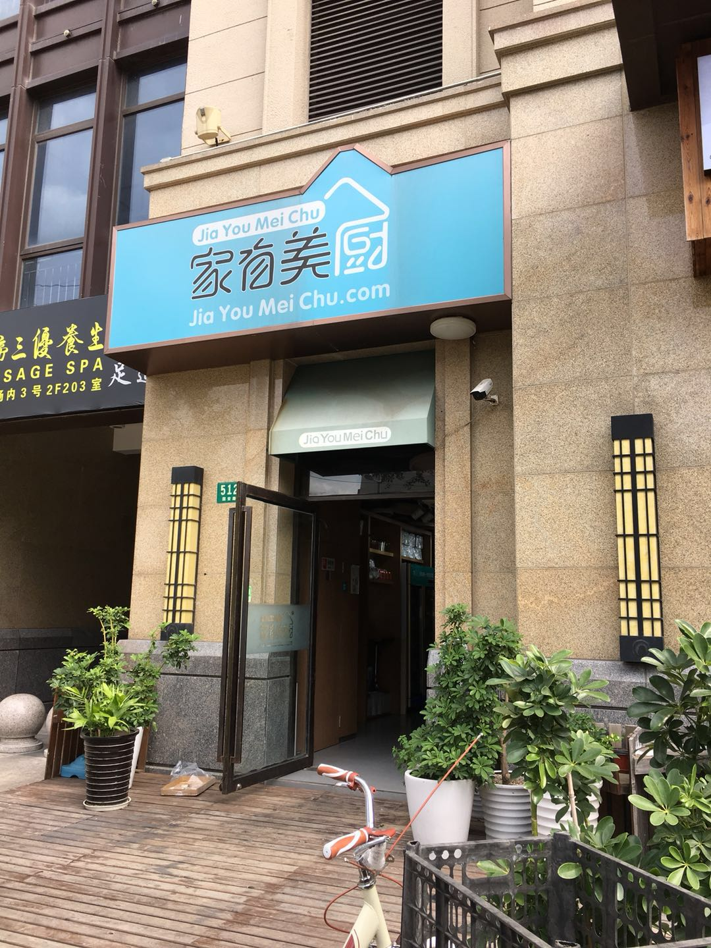

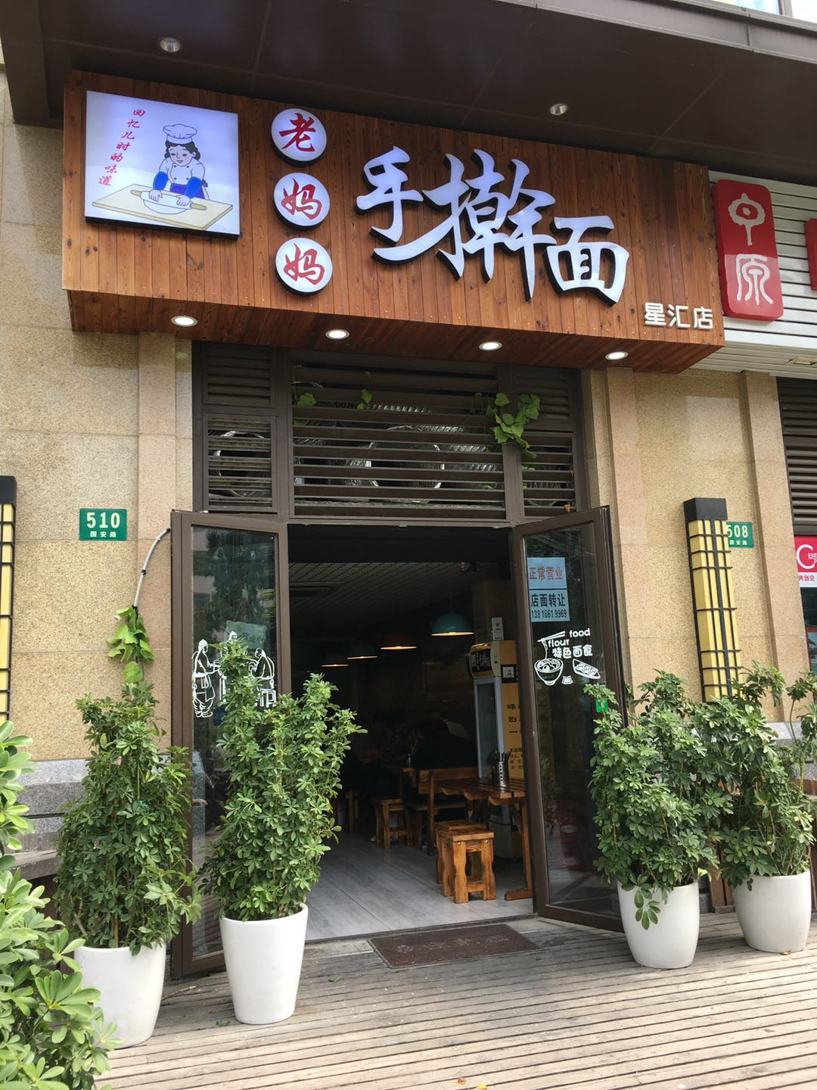

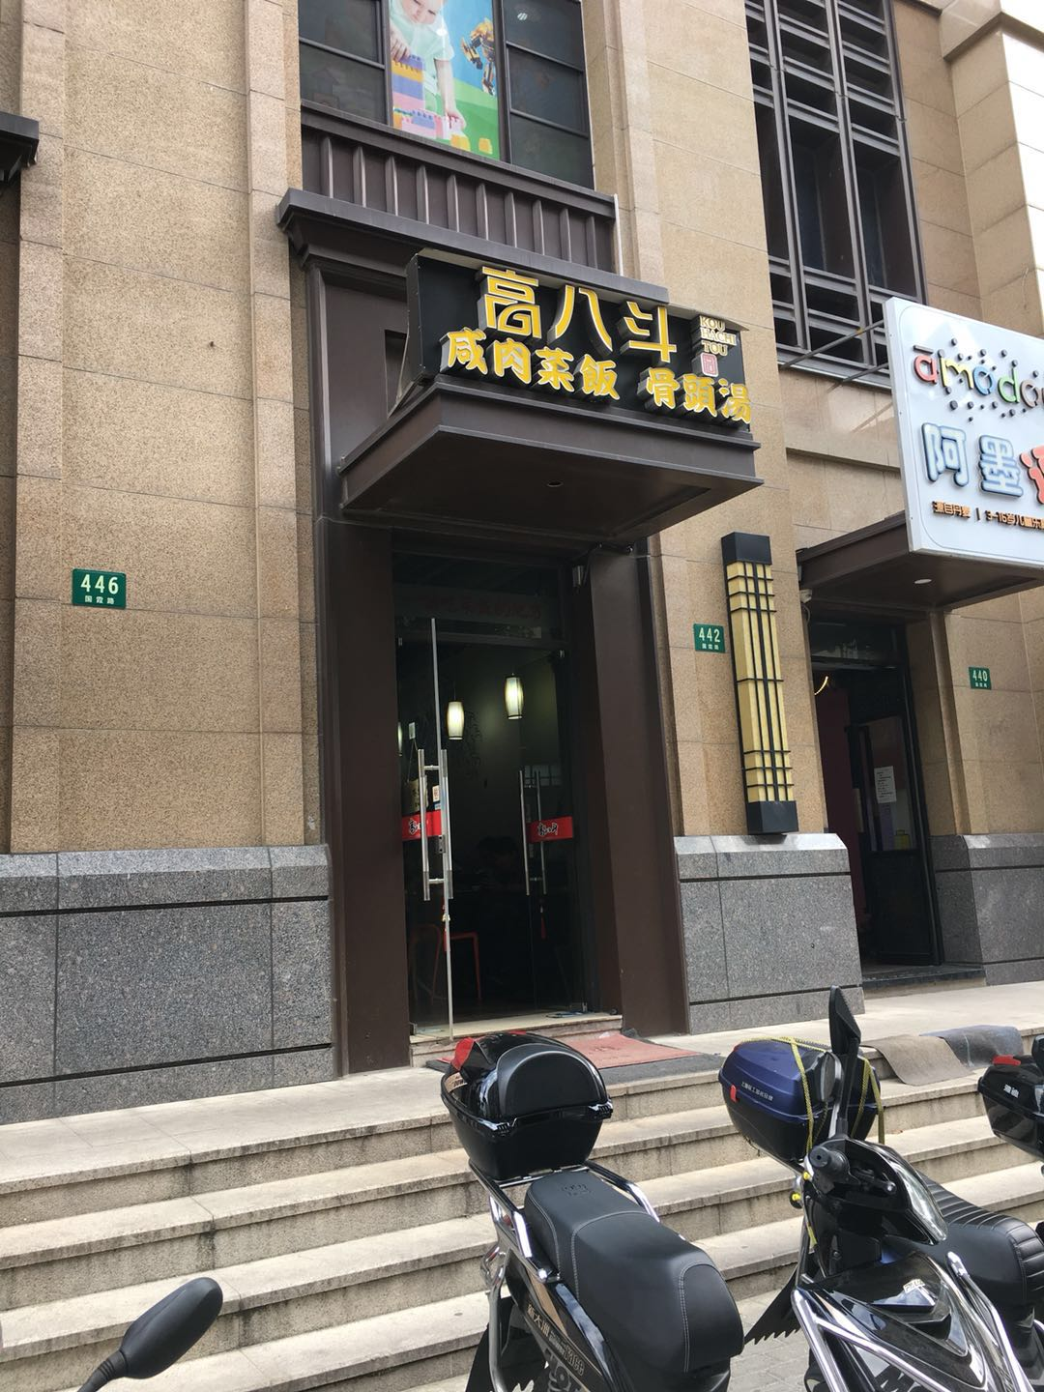

* **创新期货交易功能(2018年10月10日)**

创新交易功能将有电脑版和移动版两个版本，放入原有的期货软件中，电脑版直接弹出新的窗体，移动版则直接取代原有的交易页。

这个功能最重要的部分是主下单界面。主下单界面可以进行风格切换，目前包含经典版，创新版，极简版三个版本，可以继续扩展，给用户提供更多的选择，电脑版基本功能的快捷键要统一。

创新版界面分为左右两半，提供完整的配置和功能，左边为买，右边为卖，可以通过上滑下滑的方式来切换代码。左右两个各有一个小按钮，轻触可以切换到只显示左半边或只显示右半边。下单功能的区域从上往下分开，纵向覆盖三分之二的高度，依次为平仓区，挂单区和开仓区。持仓盈亏和开仓平仓的价格都以非常显眼的方式显示，交易价格是可以快速编辑的。

极简版整个界面上方分为相同大小的六大块，左边从上往下依次为卖平仓，撤单和买开仓，右边从上往依次为买平仓，撤单和卖开仓，只显示左半边或只显示右半边的显示和操作与创新版同步。以小方块的形式来代表数量，每一块就代表一手，超过部分以省略号显示。点击块的中心手指形状的位置就可以快速交易。持仓盈亏和开仓平仓的价格都以非常显眼的方式显示，交易价格是可以快速编辑的。当每一大块的状态发生改变时，小方块将以动画的方式快速移动到另一个大块中。每次点击能开多少仓，平多少仓，撤多少单，会以给小块加不同颜色边框的方式来表示。

创新版和极简单版下方都留出位置，显示止盈止损的目标，还有一个心型按钮，可以点击关注，显示总关注人数。在这个位置会在合理的时间自动弹出广告，不影响正常的交易，可以点击关闭按钮进行关闭，也可以点击广告进入相关网页，是否需要弹出广告可以进行设置，默认情况会始终弹出。

在创新版和极简版界面的最下方，还有一排功能按钮，按钮比较漂亮，有小的文字表示功能，可以左右滑动，可以左右交换位置，点击可以显示更多内容，再次点击按钮或者点击其他区域可以关闭内容，也可以拖动内容来滑动到下一个内容，将一些内容半透明化，这是这个软件的亮点，这排功能按钮可以显示，也可以不显示，设想的内容包括：

1. K线，可以切换周期和指标，有画线工具和划线交易。
2. 买卖档，从上至下依次显示。
3. 盘口，显示详细的盘口信息。
4. 资金详情，显示完整的资金详情。
5. 持仓，显示所有的持仓列表，可以直接进行平仓。
6. 持仓明细，显示所有的持仓明细，可以直接进行平仓。
7. 挂单，显示所有的挂单，可以进行撤单。
8. 全部委托，显示所有的委托回报。
9. 全部成交，显示所有的成交回报。
10. 条件单及设置，显示所有的条件单，并且可以新增删除。
11. 止盈止损设置，可以设置止盈止损。
12. 实时弹幕，可以立即发布弹幕，弹幕会直接飘过。
13. 评论，可以立即发布评论，最新的评论会在左下角浮动显示。
14. 交易工具，可以启动各种量化交易等。
15. 对比图表，可以显示各种对比曲线，为主界面增加价差信息。

* **行情分析软件的未来想定(2018年10月11日)**

软件中的大多数内容都应由用户分享产生，分享时可以指定是否必须支付金币才能看，观看者也可以打赏金币，公司从分享者收到的金币中收取手续费。

提供非常生动的弹幕和评论功能，可以发送表情包，最新评论将立即浮出，发言的传送和保存完全使用区块链技术。

K线图中提供大量好用的画线工具，用户体验一定要极强，极其专业，官方或用户都可以自由分享自己的画线方案。

K线图中提供沙盘推演的功能，用户可以可以在当前基础上叠加一条自定义的K线，可以原走势为基础进行修改，增加或减少K线的数量，公司可以利用人工智能技术为用户向后追加模拟数据，自动凑成双底，箱形整理，三角形整理，成交量放大或缩小，股灾，大牛市等形态，修改后的K线与原K线并行显示，互不影响，官方或用户都可以自由分享推演方案。

K线图具有最专业的公式编辑系统，更可以在公式中嵌入交易，警告，声音，弹幕等函数，官方或用户都可以自由分享这些指标。

K线对比，每天会免费定时发布对比相似度的各类排行榜，用户可以针对个股去做云端的实时对比，公司收取包月的功能费。

用户可以自由分享自己制订的投资组合，会显示收益率曲线等，也可以发表文章，专家和分析师可以在此发布视频。

用户可以使用手机直接操作电脑端，和TeamView相似，只要提供电脑端当前的ID和密码即可，增强在大型会议中的演示体验，还有户外大屏幕的体验。

用户可以实时直播自己对于行情列表，自选股，K线的一些操作，将动作逐条保存为脚本进行传送，结束后也可以进行分享。

用户可以自由分享研究报告和数据文件，但需要通过审核，加入试试手气的功能。

* **电话和微信营销(2018年10月12日)**

有一天，我想去看看东方财富某款软件的收费方式，所以我就进入了他们的网站，在加入购物车的时候需要输入手机短信验证码，看完我就关闭了网站。

短短5分钟后，东方财富的推销客服就打电话过来，要我购买，我婉言拒绝了，挂掉了电脑。但是30分钟后，我的微信里出现了好友请求，还是东方财富的那个客服。

这件事情对我有一定的触动，让我对东方财富的销售团队产生了改观，从这件小事可以看出他们市场营销的水平还是不错的，最近几年业绩也有很大的提高。

这说明他们对于潜在用户的探索和挖掘，非常的积极，市场开拓具有很强的攻击性。我还没注册用户呢，只是输个验证码就有客服来发起推销，而且电话推销是5分钟后，微信添加好友是30分钟后，这应该是他们系统研究过后制订的战术，客服销售人员对于这个战术有铁的执行，另外或许是受到了某种激励。虽然很多用户会对这种营销方式感到反感，但是也会有很多的人体会到了他们管理的能力和做事的热情。**他们首先敢于告诉大家，他们热爱这个事，有这个水平，能做这些事情，而且是这个社会，这个市场，还有你需要的事情**。

电话和微信营销同客服不是一回事，属于市场工作，是市场营销中的重大课题，关系到公司经营的成功与否，需要反复的研究，去反复的实践，不断的完善各种做法，并根据市场的变化做及时的调整。

首先是手机号的来源，应当有以下几种途径：

1. 用户成功注册产品的账户。
2. 用户接收短信验证码，但最后未注册账户或付款。
3. 从别的网站或一些途径爬取到的手机用户信息。

公司应当建立专门的数据库来无差别的收集和管理手机号，并为这些手机号建立标识，分类，分析的通道，这项工作应当立即开始，长效执行，不能懈怠。

其次是打电话或加微信的时间点，根据账号类型的不同做法不同：

1. 对于刚刚成功注册的账户，在30分钟后进行电话咨询。
2. 对于接受了验证码，但30分钟内没有成功注册账户的进行电话咨询。
3. 对于没有付过款或一段时间没有付过款的用户，进入了付款程序，却中途退出的，在5分钟后进行电话咨询，如用户拒绝，在30分钟后添加微信好友进行咨询。
4. 对于爬取到的手机用户信息，根据行业，年龄，性别，职业，地区等信息进行筛选，然后去打电话或加微信好友。
5. 打电话或加微信不刻意回避上班或下班时间，任何时间都应该发生。
6. 根据用户的具体行为情况人工或利用电脑制订更为高级的电话微信营销策略。

对于电话微信营销人员的要求如下：

1. 必须严格按照既定名单和时间去打电话或加微信。
2. 具有较强的沟通能力和临场反应能力。
3. 必须礼貌耐心的对待所有的客户，严禁与客户产生任何形式的冲突。

对于电话营销人员的激励如下：

1. 对通话时长和通话次数等进行考核和排名，给予奖励。
2. 如果用户成功付款，给予曾经打过电话或加过微信的营销人员销售分成。
3. 给予业绩突出的人员晋升提拔，参与更高级市场工作形式的机会。

* **数字货币一美元购(2018年10月12日)**

一元购就是对于一件商品，可以众筹购买的款项，每个用户只投入较小单位的货币，例如一元，当凑齐款项时按投入比例抽奖，商品由中奖者获得。

最早做“一元购”的是深圳市一元云购网络科技有限公司。据公开资料显示，运营期间，一元云购每日销售额达5000万元，注册用户逾千万，参与人次突破了200亿次。“一元购”风行之时，包括网易、京东、小米等诸多互联网巨头都开辟了一元夺宝的运营平台。一元购的商品包括了数码产品，金条，汽车，水果，家电，日用品，每件商品比市场价提高10%至20%，用户可以一次购买多个抽奖号，提高中将概率。

这家代表性的公司他们的这项业务没能继续下去，包含了以下几个原因：首先是使用了人民币进行交易，必然触及较大的法律风险；其次是对于参与人的行为没有进行合理的控制，完全脱离了本质，导致场面失控，造成了严重的后果；最后是抽奖过程不透明，抽奖规则有漏洞，给平台作弊提供了可能性，用户对平台的逐渐失去信任。

这家公司的抽奖规则是这样的：

1. 以该商品最后支持时间为截至点，取全网最后100条支持时间记录。
2. 每条时间记录按时，分，秒，毫秒依次排列成一个数值。
3. 将100个数值之和除以商品总需支持份数后取余，加上10000001为计算结果。

这个抽奖规则所产生的结果是由一些交易时间产生的，交易时间是由服务器生成的，平台完全有这个技术能力可以很容易的对时间进行篡改，至少可以对毫秒值进行微调，最终对结果进行控制。如果暗中自投自买，那么就可以做到既收钱，又不用发货。这样的规则在初期可能会笼络上一批不明真相的用户，但是随着人们逐渐擦亮眼睛，平台将受到怀疑和诟病，最终失去人气和遭到抛弃。

一元购的设想是非常不错的，商业前景也是很大的，但是有了前车之鉴，可以把这个平台做的更好，这个平台应该是这样的：

1. 以数字货币进行购买

以法币购买对平台是有法律风险的，但是用数字货币暂时没有这个风险。使用数字货币，不必涉及法币进出的问题，技术上很容易实现，不用对接国际支付通道，不用支付高额的手续费。商品的价值衡量采用USDT，使用基于EOS创造的代币进行购买，USDT与这个代币的比例固定，最小购买单位为相当于1USDT的代币。

1. 抽奖结果全部由外部产生

以一些全球事件的结果为抽奖结果的计算因子。筹款开始前，公布抽奖规则，为筹款结束后的数分钟，取一些重要数字货币该分钟的收盘价，将这些价格加权相乘，得到滚动次数，对所有的抽奖号码进行轮番滚动。

1. 投注及抽奖痕迹可以查询

客户可以实时查看下载投注的历史记录，以及查看抽奖结果产生的运算过程。

1. 对投注行为进行合理的控制

对部分商品设置单个账户投注次数和投注金额的上限，限制一些人的大额消费，避免造成严重的社会事件。另外有些人大额投入后，中奖概率明显低于理论正常值，会对平台的抽奖环节产生怀疑。

对于可购商品，应根据实际的情况选择平时非常熟悉，价格非常稳定，易于网购，易于快递运送的品牌商品，避免涉及大件商品，如汽车，家电等，避免涉及其他类型的货币，造成法律风险，如金条，美元等。推荐的商品类别是主流数码产品和女性奢侈品，例如有苹果的手机，香奈儿的香水，mk包包等等。对于商品不进行任何仓储，抽奖结束后直接从所在国的电商网站购买发货，并在网站进行公示，用户收到商品后上传相关照片，其他用户都能看到，并可得到奖励。商品折算为美元后比市场价高10%-20%，根据用户选择的国家和地区，显示对应法币的价格。

客户中奖以后，需要及时打电话通知，商品的物流方式为海外电商网站直接购买配送，收货人为中奖者，收货地址由中奖者提供。收货后的商品质量问题需要制定应对方案，希望前期不要经常发生。

推广方式可以是分享一个HTML5的链接，标题是iphone XS，只要1 USDT 1Coin买 3C数码，后面还有1 Coin买数字货币理财，1 Coin买软件功能和服务。国内要用到邮件，电话，微信或QQ进行推广，国外的推广方式暂定为邮件，一切都需要深入研究和实践。

**该平台专注于做数字货币的一美元抢购，主要盈利点为商品的溢价部分和广告招商，盈利目标为较高。**

该平台按照百万级用户的体量进行设计，架构方案为：

1. 电脑和手机网页版，仿照一元购进行设计，去除大量不必要的功能，极简设计，扁平化界面，整个风格一定要接轨国外网站。
2. 后台服务，支持高并发的服务和数据存储系统。
3. 充值系统，向平台转入USDT，得到EOS代币。
4. 投注系统，区块链式的保存方式，每件商品为一页，投注消息进行广播，多服务器保存。
5. 抽奖系统，采用Python语言开发，可以进行公示。

**平台的名称可以叫OneUSDT，这个名称还没有人使用，可以申请对应的域名，**[**www.oneusdt.com**](http://www.oneusdt.com)**尚未注册，其他所有的后缀也未被注册，最好在国外申请。**

结合公司的实际水平和情况，该平台应采用强力的方式进行运作，选择强力阵容参与或指导，应当立即开始，从现在就开始，这是公司走向市场的一次重要尝试，并能够为公司带来现金流。要以单独的直属小编制的方式进行，对于表现不佳的人员要及时排除，如有较大的收益，应当给予重要参与人员奖励。

最后是商业成功可能性的评估，共五个维度，每个维度各10分，相乘后除以100000得出成功度。成功度并不是成功率，而是指最后成功的程度，低于20%可以被认为不成功，高于80%则能成为最一流的产品，每个维度如果得到了可以称赞的水平，就能得到10分。

1. 技术9分，技术上并无难度，但是人员的选择和表现仍具风险。
2. 美工9分，有合格的美术设计能力，风格接轨国际，但是人员的稳定性仍具风险。
3. 产品2分，除去美工自己，目前该部门在各个方面都已经完全丧失战斗力，且受到任何打击后都不反弹。。
4. 市场8分，虽然没有经验，但是非常具有潜力。
5. 商业8分，具有较强的创新性和可靠的商业前景。

因此当前总的成功度为：100*9*8*2*8*8/100000%=9.21%，不过如果产品能到8分，则成功度为100*9*8*8*8*8/100000%=29.4%。

* **参加魔兽世界成团(2018年10月13日)**

一天中午我上了魔兽世界，看见世界频道有个人在发一起做阿古斯的团队荣耀这个任务，还缺两位。我现在是休闲玩家，有些高端副本我没机会体验，比如说这个阿古斯的副本，我就非常的好奇，一直想进去看看。

然后他们就组了我，这时大概有三十个人了。随后团长要求要装YY语音，在规定的时间内还没有进入聊天室的一律踢掉。到了规定的时间，团长在语音里说**会在游戏里发一个确认消息，凡是听到语音的不许点，要是点了确定的立即踢掉**。就这样十个人就被踢掉了，即使有人说是听到语音点错了，也不再组回来了，团长说下次再来。在进入副本后不久，团长还会找个别人确认是否人在语音，**他会说一个数字，让某个人在游戏里打出来，只要没及时打出来或打错，就立即踢掉**。

进去前和刚进去后没说这个团是收费的，打了几个老怪以后，团长就暗示了一下，这是专业的成就团，在副本中完成所有的成就，就能得到稀有坐骑，这个坐骑非常的拉风，在淘宝要卖58元，大家可以去网上查，到时要是成功拿到了坐骑，麻烦大家给个红包支持一下。

团长非常专业，我们打的很顺利，一下就只剩三个老怪了。这时他再次强调，这是专业的成就团，拿坐骑是要收费的，只想游览副本的到此为止了，已经加过会员的先同他确认一下，没加过会员的可以加下他的微信，发个红包，只要一包烟钱就可以了，家里有矿的可以多发点。这个收费环节大约花了半小时，我加了他的好友，然后给了一个20元的红包，告诉他我在哪个团，几组的什么职业。收费结束以后，他开始广告，说可以加会员，有更多的活动，一次交200元会费能有优惠，而且**加入会员以前发的红包可以冲抵会费**。

收费过程中没有人被踢，证明大家都发过红包了，然后团长就带着大家打完了最后三个老怪，这三个老怪的打法是比较有难度的，最后大家都成功的拿到了坐骑，然后团长又广告了一遍，说他们是一个做了八年的魔兽世界的专业成就团，广告词是专心，专业做成就，白天一直有团，然后在语音中又提到了谁没来上班，谁有没有请假之类的。

这次活动大概持续了2小时，除去团长和帮手，参与人数是20人，如果按照最低红包的标准，一包烟钱，他们最低能收到200元，最高应该能到400元。

在这次活动中，有人提供了劳动，有人付钱获得了商品。提供劳动和商品，获得金钱，这就是商业。仔细研究了一下他们这个商业行为，可以得到以下信息：

1. 降低了客户参与的门槛，没有说要付费，任何客户都可以先进来免费体验。
2. 通过前期专业的指挥，让客户得到了较好的体验，觉得贪到了便宜。
3. 在表现逐渐受到客户认可的情况下，表示希望获得现金红包的奖励。
4. 在关键的时候对更为诱人的最终奖励提出了付费的要求。
5. 在收费环节的成功率非常高，确保消费的能力较强。
6. 对诚意的客户比较友好，没有因为任务客户的失误进行责骂和抱怨。
7. 在不缺客户的情况下，对于非诚意的客户进行了坚决的清理，节约了宝贵的时间，提高了做事的效率。
8. 在每一个环节对应不同的广告方式和广告内容。
9. 使用微信红包的方式收费，收费标准没有统一，对于一包烟钱，人们没有相同的概念，有人会支付更多的费用。

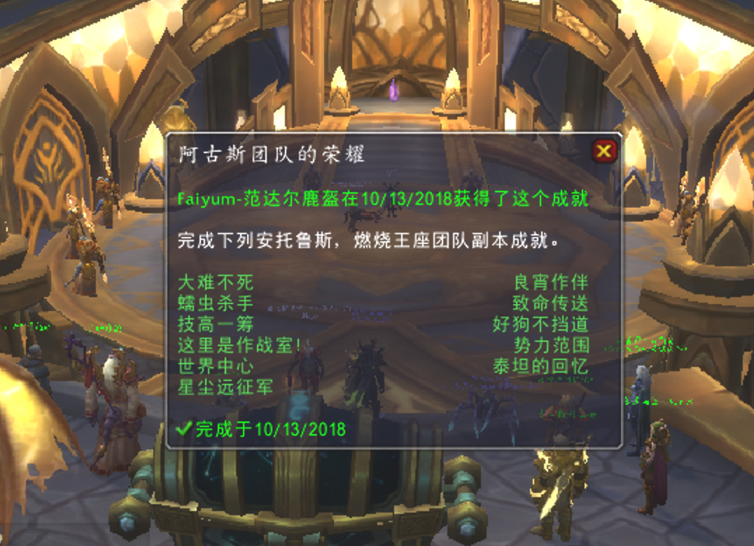

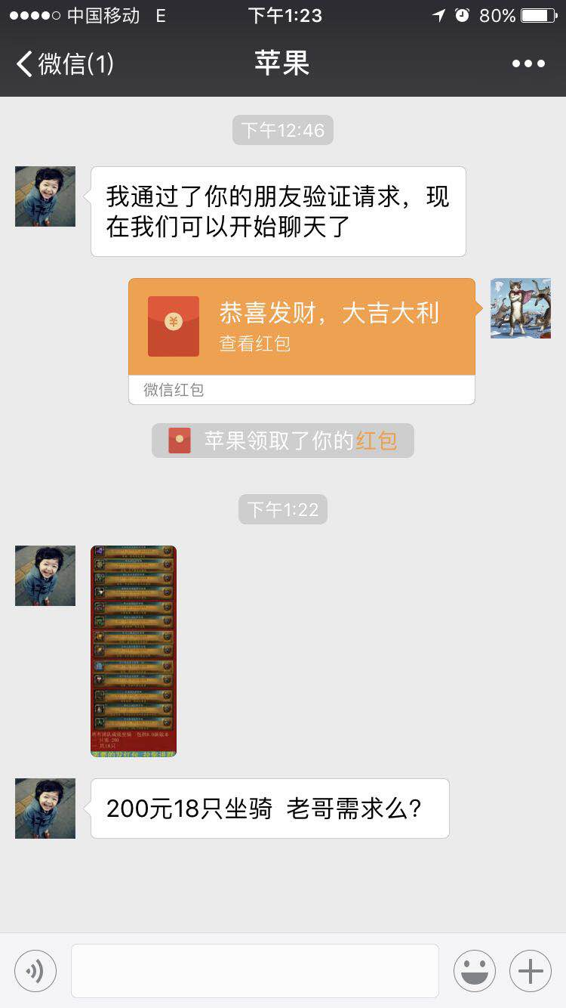



* **猫咪咖啡馆的生存之道(2018年10月13日) （待完）**

楼上的猫咪咖啡馆是亏欠的，楼下卖猫才是赚钱的。